**2. feladat - pic 100 pont**

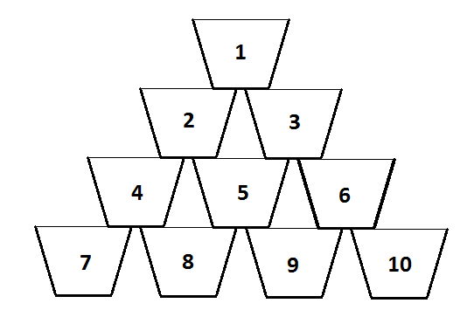Alexet a nyári vakációban felvették egy bárba pultosnak. A munkáját szereti szórakoztatóvá tenni, ezért sokszor az azonos méretű és alakú, de különböző űrtartalmú poharakat piramisba rendezi.

A piramis minden pohara, kivétel az alapon találhatóak, az alatta lévő sor pontosan két poharára támaszkodik. A poharakat a mellékelt ábra alapján sorszámozzuk. A piramis szintjeit is megszámozzuk, **1**-essel kezdve a piramis csúcsától, vagyis az **1**-es pohár a piramis **1**-es szintjén van, a **2**-es és **3**-as poharak a **2**-es szinten, a **4**-es, **5**-ös és **6**-os poharak a **3**-as szinten és így tovább.

Alex másodpercenként egy milliliter (egy csepp) vizet tölt az 1-es pohárba. A poharaknak az a furcsa tulajdonságuk, hogy az első milliliter amely egy tele pohárba cseppen a tőle balra levő pohárba folyik tovább közvetlen az alatta lévő sorba, a következő milliliter a tőle jobbra levő pohárba folyik tovább közvetlen az alatta lévő sorba, ugyanígy tovább felváltva egy-egy csepp az alatta lévő két pohárba.

Például amikor a **2**-es pohár tele van, az első milliliter ami kifolyik belőle a **4**-es pohárba jut, a második milliliter az **5**-ös pohárba folyik, a harmadik ismét a **4**-esbe és így tovább.

Amikor a piramis alapján található tele pohárba folyik egy újabb milliliter víz, ez azonnal az asztalra fog kifolyni.

**Követelmény**

Ismerve a piramis alapján elhelyezett poharak számát és tudva azt, hogy a piramis teljes (minden sor a szabályok alapján elhelyezhető maximális számú poharat tartalmazza és a legfelső sorban egyetlen pohár van), írjatok programot amely meghatározza:

1. Melyik az a minimális szint (a legfelső) amelyben a poharak űrtartalmainak összege maximális?
2. Hány másodperc után telik meg az összes pohár (a fenet leírt szabály alapján) és hány milliliter vizet pazaroltak el (az asztalra folyt)?

**Bemeneti adatok**

A **pic.in**  állomány első sorában egy **V** természetes szám található amelynek értéke csak **1** vagy **2** lehet.

Az állomány második sorában egy **N** természetes szám található, a piramis alapján található poharak száma.

Az állomány harmadik sorában **M = N*(N+1)/2** darab természetes szám található a **C1,C2,...,CM** pontosan egyszóközzel elválasztva, a **Ci** az i-edik pohár űrtartalmát jelenti (milliliterben).

**Kimeneti adatok**

Ha a **V** értéke **1,** akkor a **pic.out** állomány első sora egyetlen számot fog tartalmazni, a minimális szint (a legfelső) sorszámát amelyben a poharak űrtartalmának összege maximális.

Ha a **V** értéke **2,** akkor a **pic.out** állomány első sora két természetes számot fog tartalmazni egyetlen szóközzel elválasztva, a másodpercek számát ami után a poharak megtelnek, illetve az elpazarolt vízmennyiséget milliliterben (ami kifolyt az asztalra).

**Megszorítások**

* **2 ≤ N ≤ 50**
* A tesztek **20%-**a esetén **V = 1**, illetve a tesztek **80%-**a esetén **V = 2**.
* A tesztek **35%-**a esetén az **N ≤ 17**, illetve a tesztek **65%** esetén az **N > 17**.
* **1 ≤ C1,C2,...,CM ≤ 25**

**Példák:**

|  |  |  |
| --- | --- | --- |
| **pic.in** | **pic.out** | **Magyarázat** |
| **1**  **3**  **2 4 2 1 2 3** | **2** | **V = 1**, tehát **CSAK** az első követelményt kell megoldani.  Az **1**-es szinten egy **2** milliliter űrtartalmú pohár van.  A **2**-es szinten két pohár van, az űrtartalmuk: **4** és **2**.  A **3**-es szinten három pohár van, az űrtartalmuk: **1**, **2** és **3**.  A poharak űrtartalmának összege: **2** az **1**-es szinten, **6** a **2**-es szinten és **6** a **3**-as szinten, tehát a legfelső szint amely maximális **6** értékű összeget tartalmaz a **2**-es szint. |
| **2**  **3**  **2 4 2 1 2 3** | **18 4** | **V = 2**, tehát **CSAK** a második követelményt kell megoldani.  10 másodperc után a poharak állapota a következő:   |  |  |  | | --- | --- | --- | | **Pohár** | **Cseppek száma** | **Megjegyzés** | | **1** | **2** | Tele | | **2** | **4** | Tele | | **3** | **2** | Tele | | **4** | **0** |  | | **5** | **1** |  | | **6** | **1** |  |   A tizenegyedik vízcsepp az **1**-es pohárból a **2**-es pohárba folyik és tovább a **4**-es pohárba.  A következő csepp az **1**-es pohárból a **3**-as pohárba és tovább az **5**-ösbe folyik ami megtelik és így tovább.  A **18.** másodperc után az összes pohár megtelik és az 1-es pohárból egy csepp, a **2-**es pohárból **3** csepp pazarolódott el, a **3**-as pohárból pedig nem pazarolódott el egy sem, tehát összesen **4** csepp víz pazarolódott el. |

**Maximális futásidő/teszt: 0,5 másodperc.**

**Rendelkezésre álló memória 4 MB.**

**A forráskód maximális mérete: 5 KB.**